Prot.n. 30/25 Avellino 2 Settembre 2025

Ai Sigg. Titolari di Farmacia

della Provincia di Avellino

Oggetto: Comunicazioni.

Caro Collega,

Ti comunico che è stato disposto il seguente pagamento:

Distinta Contabile Riepilogativa SSN Luglio 2025 determina dirigenziale

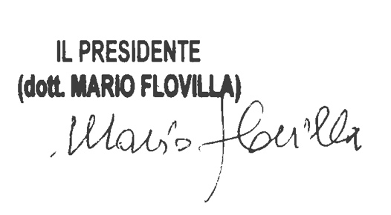n. 4.973 del 28 Agosto 2025;

Cordiali saluti.